## 微专题1　年太阳辐射分布图的判读

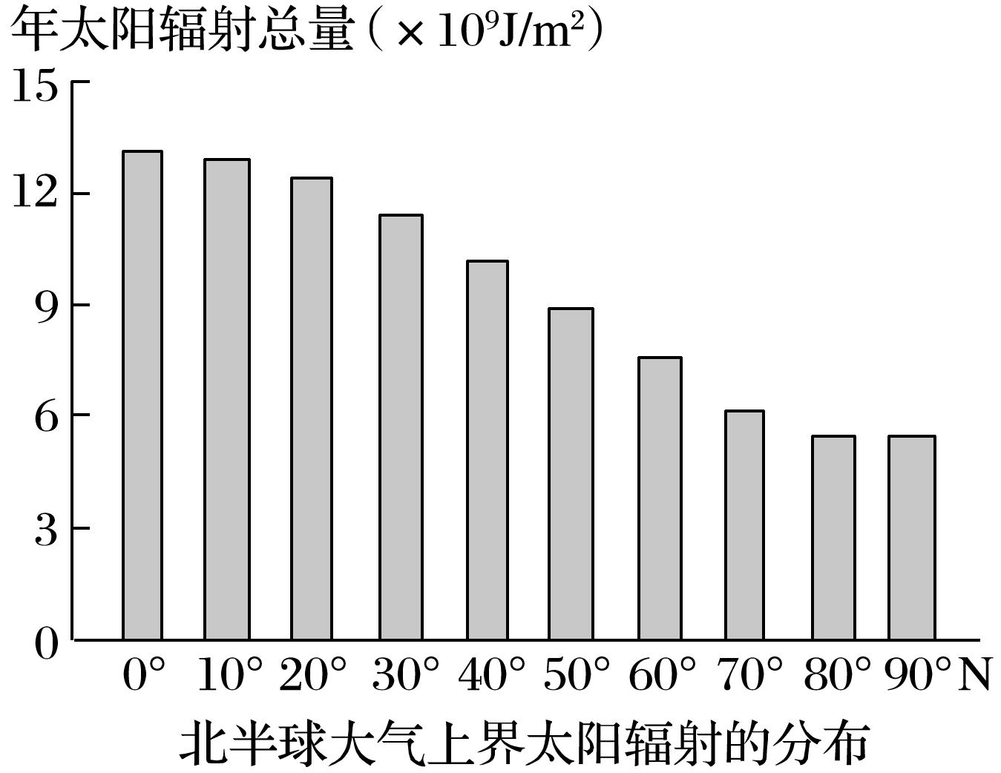

1．大气上界是地球大气层之外的空间，太阳辐射到达大气上界还没有被大气层削弱，所以该处的太阳辐射量比到达地面的太阳辐射量要大的多。

2．到达大气上界的太阳辐射量从赤道向两极逐渐减少。

3．太阳辐射量随纬度的变化，导致不同纬度的生物量不同，低纬度太阳辐射量大，生物量也多。

4．到达地面的太阳辐射量远小于到达大气上界的太阳辐射量，地表接受太阳辐射的多少取决于太阳辐射强度和日照时数，具体包括纬度、地势和天气等因素：

|  |  |  |  |
| --- | --- | --- | --- |
| 影响因素 | 纬度 | 地势 | 天气 |
| 日照时数 | 极圈以内地区有极昼极夜现象，极圈以外地区夏季日照时数多于冬季 | 一般地势高的高原日照时数多于地势低的盆地 | 多阴雨天气的地区，日照时数少；多晴朗天气的地区，日照时数多 |
| 太阳辐射强度 | 纬度越低，正午太阳高度越大，辐射强度越大 | 地势高，大气稀薄，透明度高，固体杂质、水汽少，辐射强度大 | 晴天越多，到达地面的太阳辐射越多，太阳辐射强度越大 |



(2020·广东省湛江第一中学月考)读“我国年太阳辐射总量分布图”，并根据所学知识，完成1～3题。

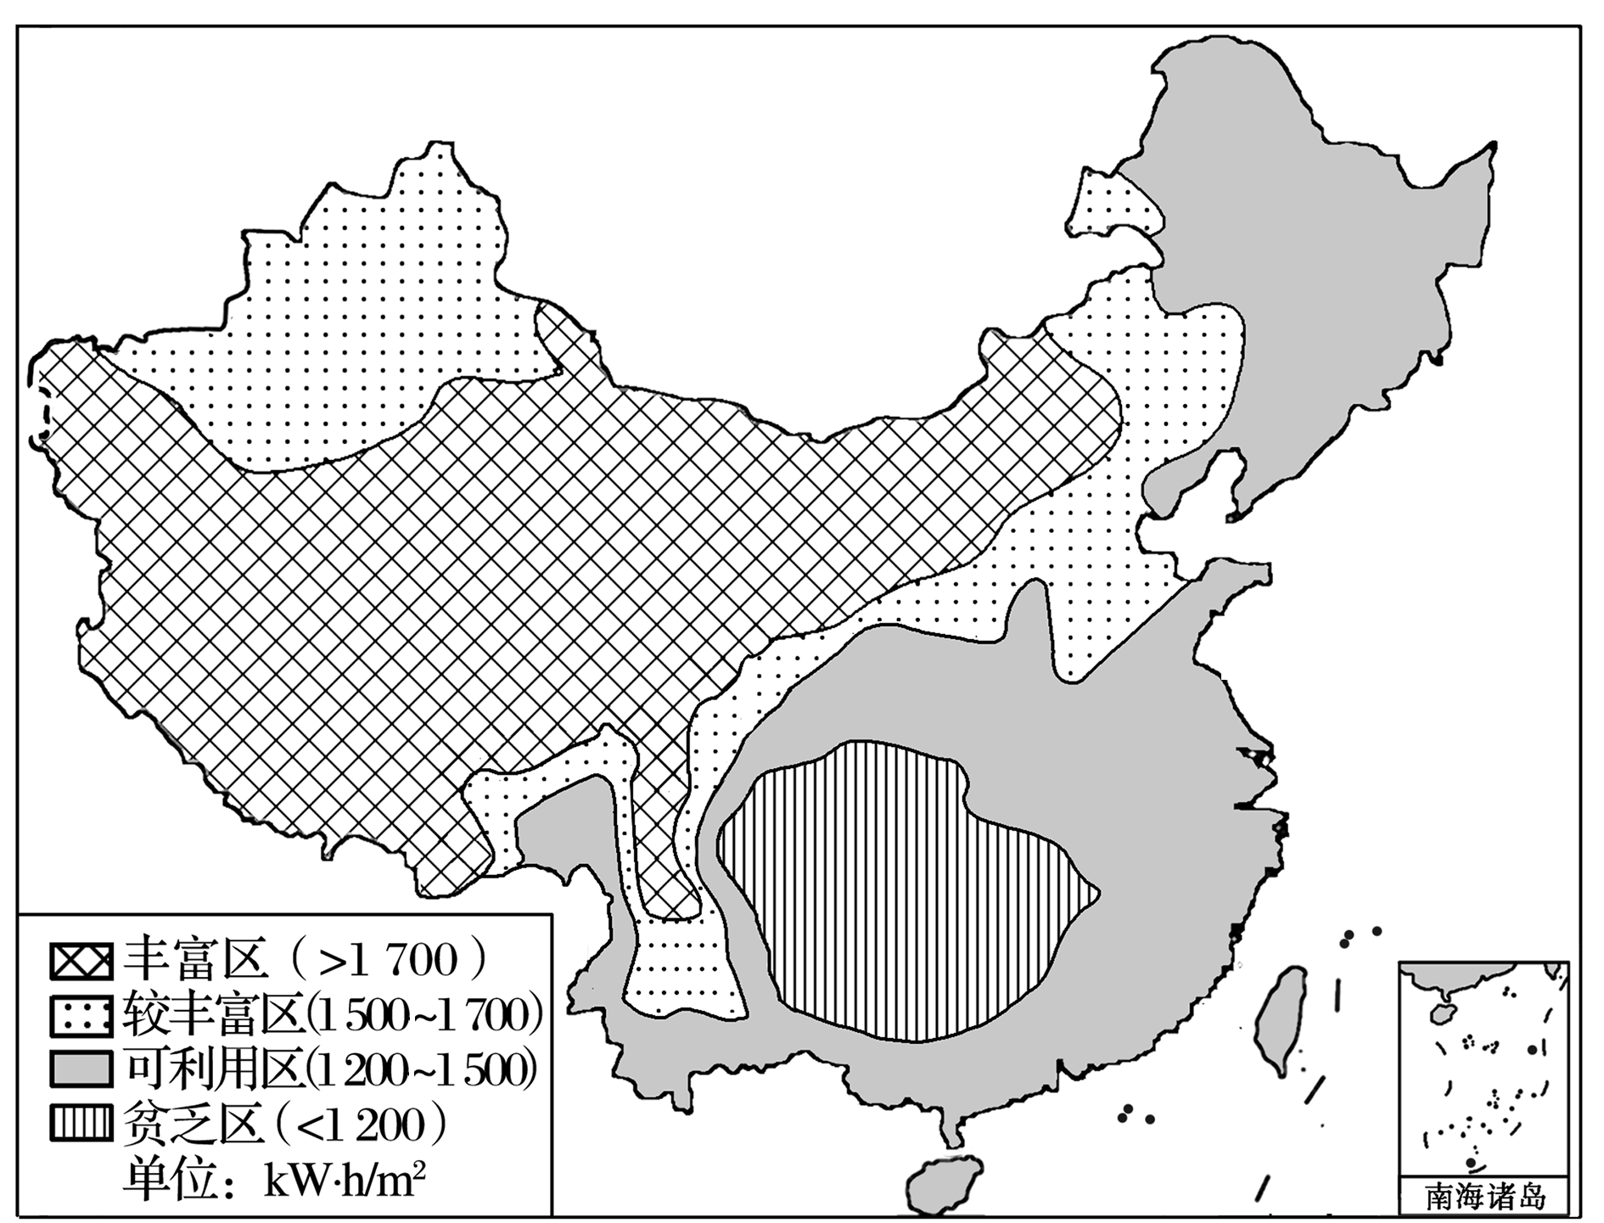

1．下列地形区中年太阳辐射总量属于丰富地区的是(　　)

A．四川盆地 B．准噶尔盆地

C．柴达木盆地 D．塔里木盆地

2．你若是一名化妆品推销员，你不会向以下哪个地区推销防晒护肤品(只考虑太阳辐射的丰富程度)(　　)

A．贵州 B．内蒙古

C．青海 D．西藏

3．自然状态下，青藏高原与同纬度的四川盆地相比，花开得更鲜艳，病虫害更少。其主要原因是(　　)

A．海拔高，冬夏温差大

B．海拔高，降水多

C．水热条件好，地形平坦

D．太阳紫外线强，总辐射量大

下面分别为“我国台湾省年太阳辐射总量的空间分布示意图”和“我国台湾省地形图”。据图完成4～5题。

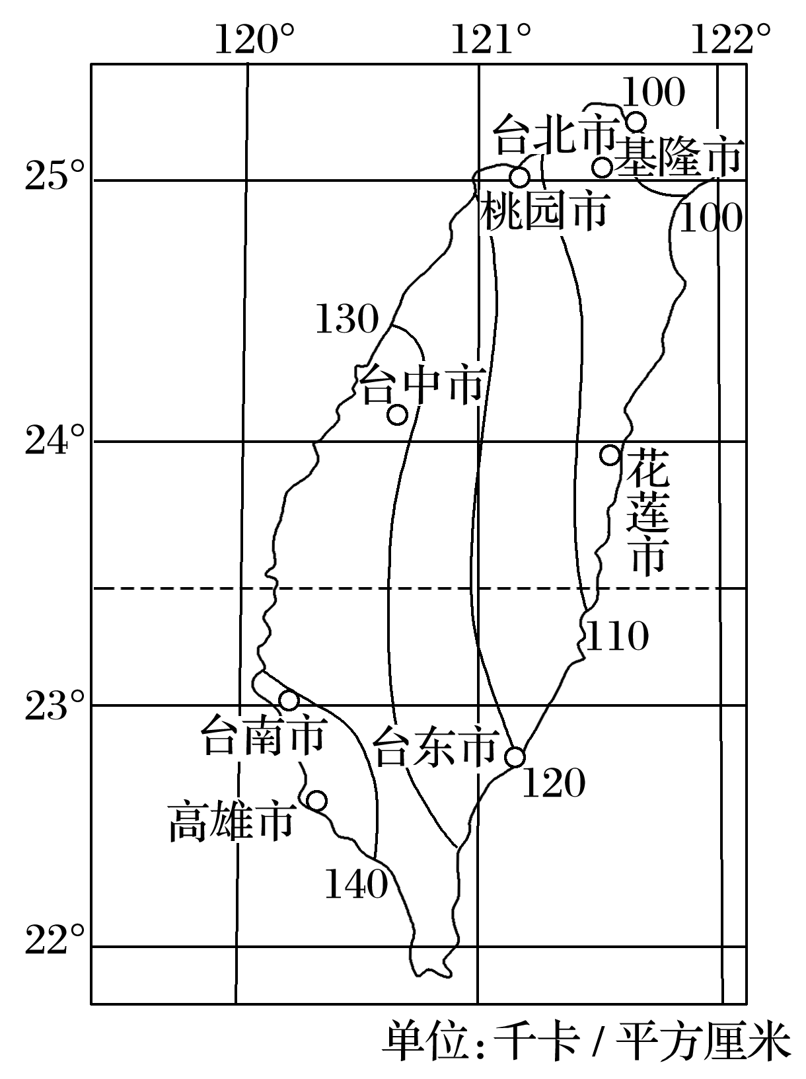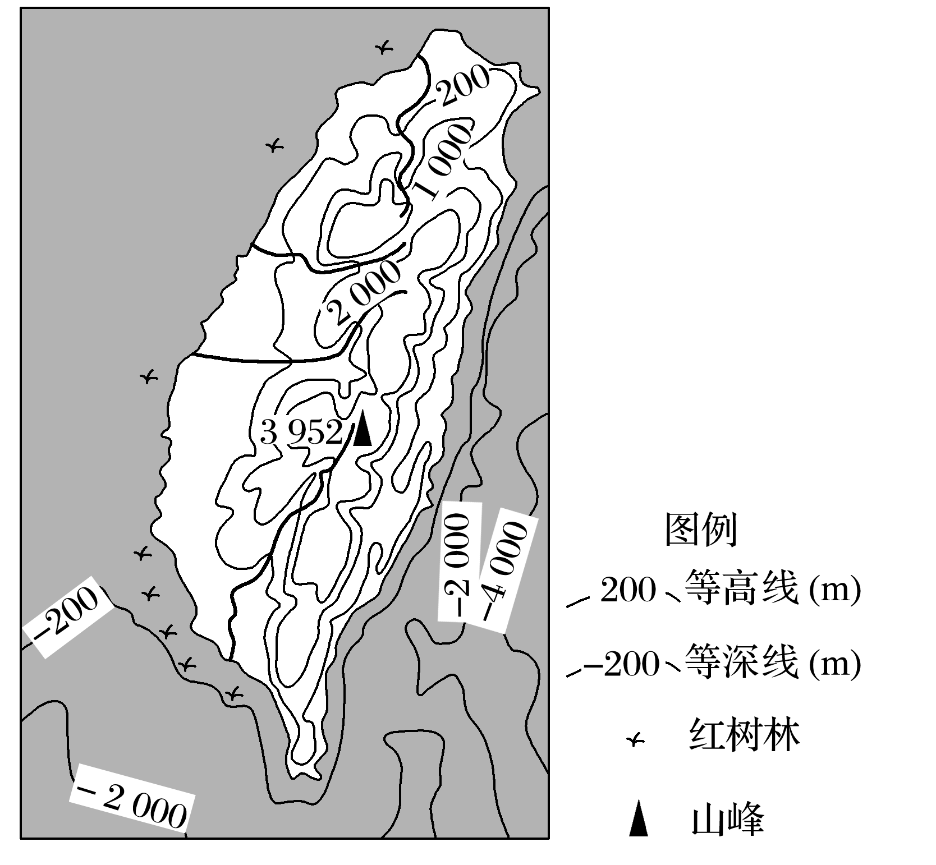

4．影响台湾省年太阳辐射总量南北差异的主要因素为(　　)

A．纬度位置 B．天气状况

C．海陆位置 D．植被状况

5．影响台湾省年太阳辐射总量东西差异的主要因素为(　　)

A．纬度位置 B．天气状况

C．海陆位置 D．植被状况

(2020·山东济宁高一期中)太阳能资源受昼夜、季节、纬度和海拔等自然条件的制约，以及晴、阴、云、雨等随机因素的影响。下图为“某地区年降水量和城市分布图”，太阳能热水器在该地区使用广泛。据此回答6～7题。

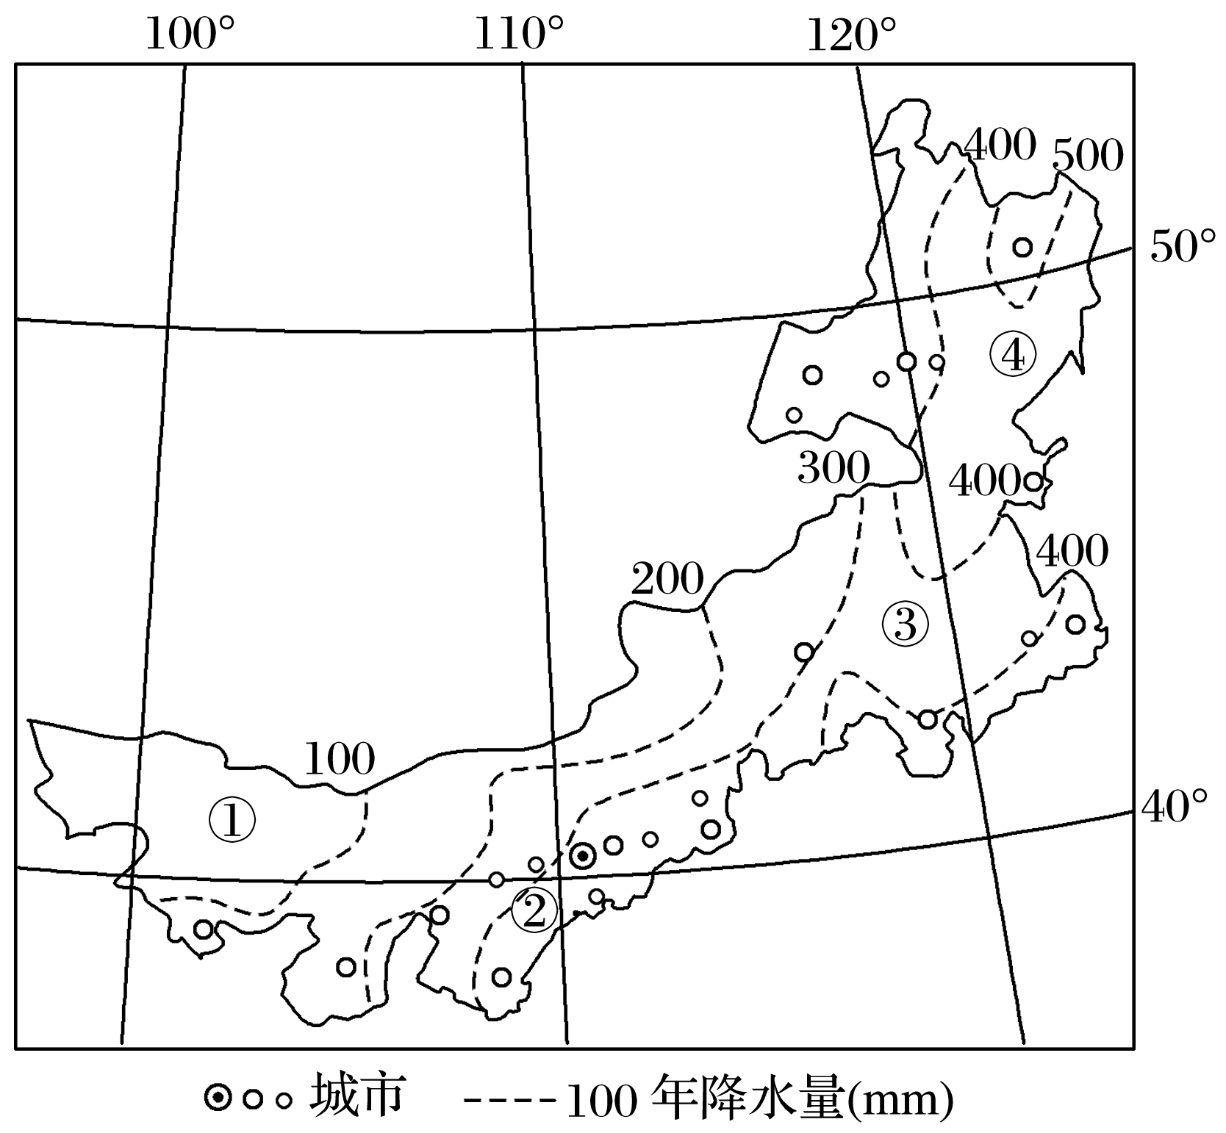

6．图中①②③④四地，太阳能资源最丰富的是(　　)

A．① B．②

C．③ D．④

7．推测图中①②③④四地，太阳能热水器安装量最多的是(　　)

A．① B．②

C．③ D．④

能被植物光合作用利用的太阳辐射，称为光合有效辐射(PAR)。下图示意某时段我国年平均PAR强度的空间分布。读图回答8～9题。

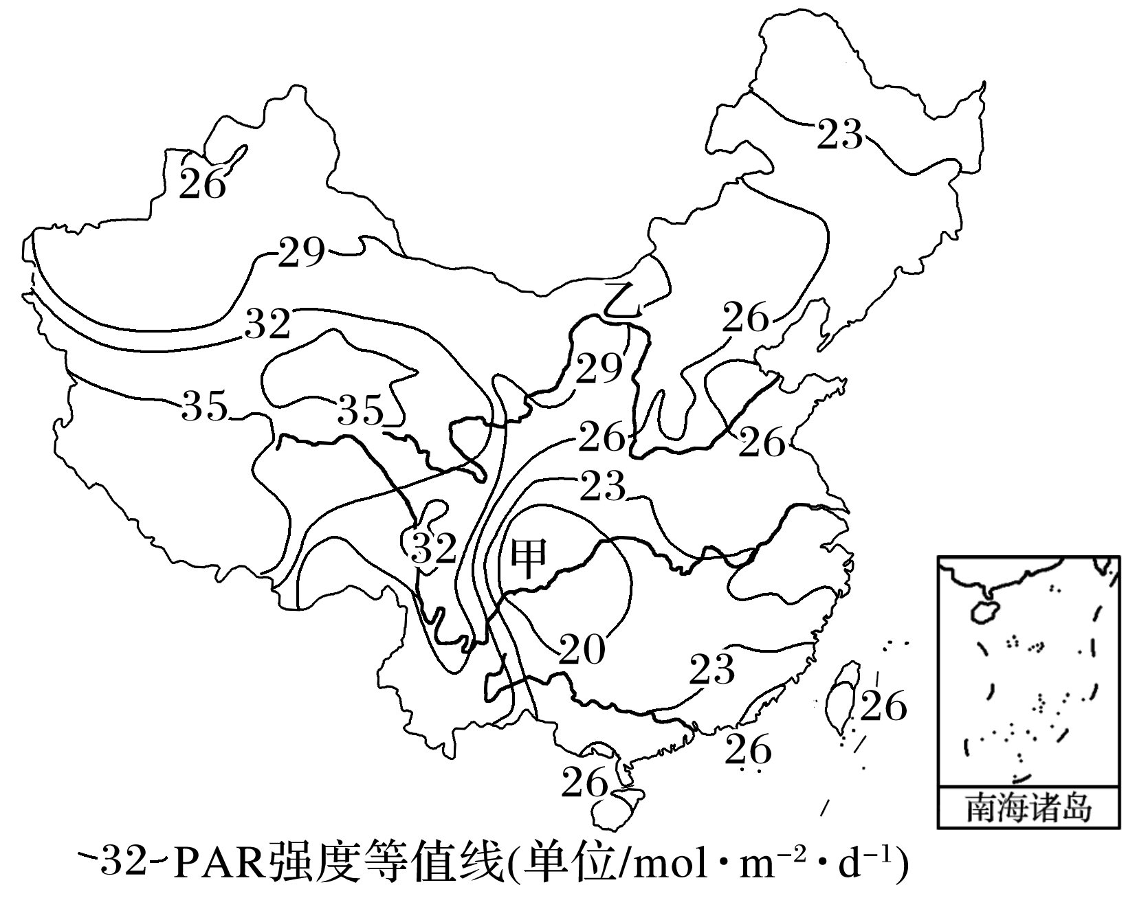

8．如果仅考虑光合有效辐射，我国农业生产潜力最大的地区是(　　)

A．长江中下游平原 B．四川盆地

C．华北平原 D．青藏高原

9．乙地PAR值高于甲地的主要原因是(　　)

A．纬度高 B．植被少

C．地势低 D．云雨少

10．读“地球表面各纬度全年和冬、夏半年太阳辐射总量图”，回答下列问题。

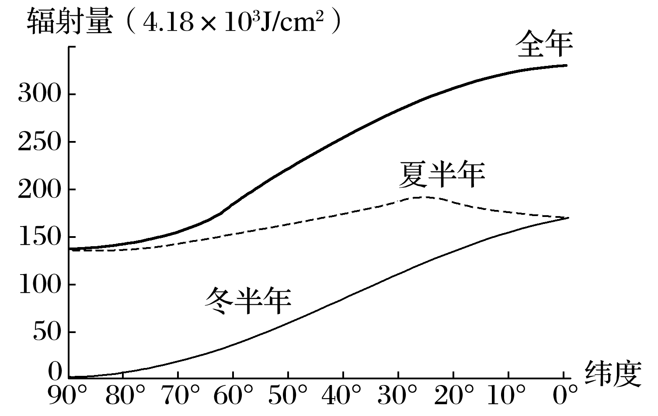

(1)全年获得太阳辐射量最多的地区是________，随着纬度的增高，辐射量依次________，极小值出现在______。

(2)夏半年获得太阳辐射量最多的是在________的纬度带上，由此向________和________逐渐减少，最小值在________。

(3)冬半年获得太阳辐射量最多的是________，随着__________的增高，太阳辐射量迅速________，到______为零。

(4)夏半年与冬半年的辐射量差值，随着________的增高而________。

11．读“我国部分地区年太阳辐射总量分布图”和“我国部分城市地理纬度与年平均日照时数表”，回答下列问题。

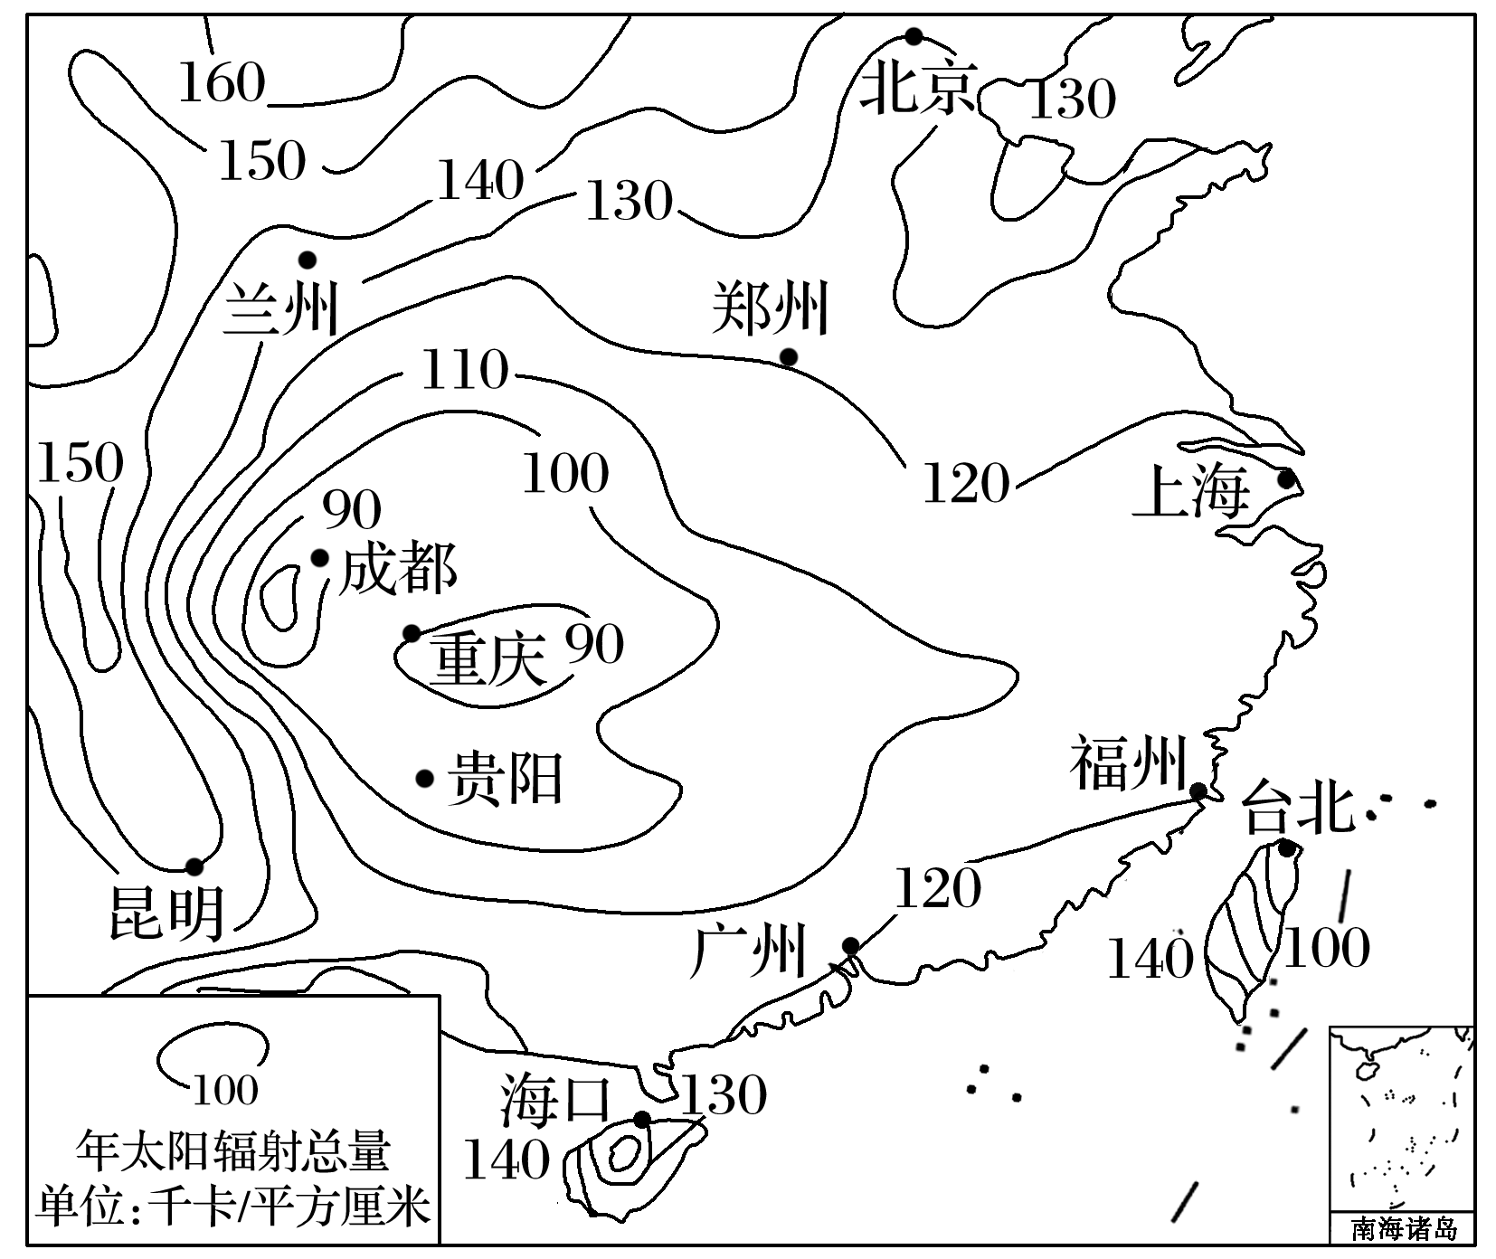

|  |  |  |
| --- | --- | --- |
| 城市 | 年平均日照时数(小时) | 地理纬度(北纬) |
| 南京 | 2 182.4 | 32°04′ |
| 上海 | 1 986.1 | 31°09′ |
| 重庆 | 1 211.3 | 30°40′ |
| 杭州 | 1 902.1 | 30°20′ |
| 宁波 | 2 019.7 | 29°54′ |
| 拉萨 | 3 005.1 | 29°43′ |

(1)描述图中年太阳辐射总量120千卡/平方厘米曲线的走向特点，并分析影响因素。

(2)说出表中所列日照时数最长的城市，试分析原因。